**Como Instalar o Mr. Data Analyst**

**Vejamos um manual de como instalar o jogo no seu computador!!**

1. **Configurando o VertrigoServ**

**1.1 Instalação:**

Em primeiro lugar você precisa instalar o VertrigoServ (pacote de instalação que dá suporte às tecnologias utilizadas para desenvolver o jogo). O download está disponível no segunte link: <https://www.vswamp.com/?lang=pt>

A instalação é simples! Você só precisa seguir os passos do próprio instalador. (Figuras a seguir mostram os passos de instalação do **VertrigoServ 2.30**)

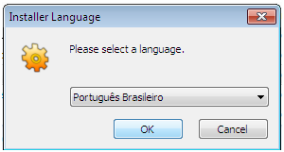

Figura 1: Selecione o idioma de instalação

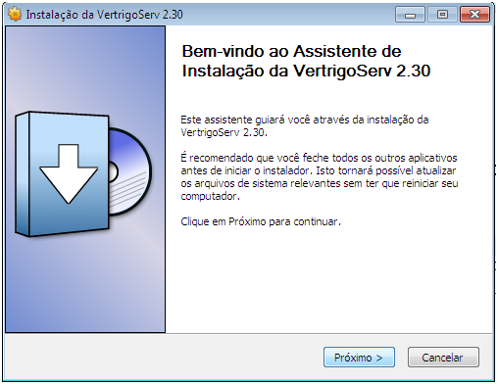

Figura 2: Selecione o botão “Próximo”

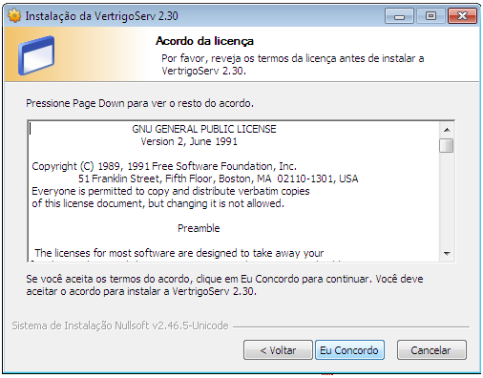

Figura 3: Aceite os termos de acordo

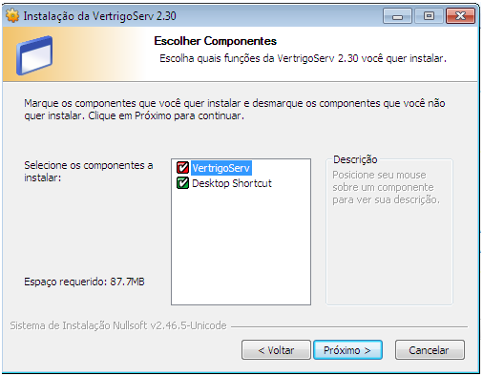

Figura 4: Clique em “Próximo”

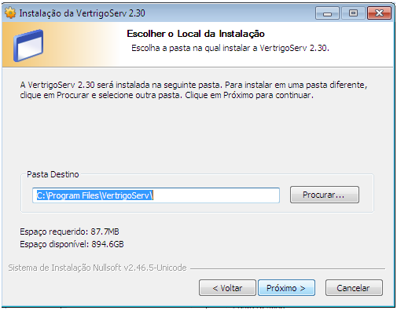

Figura 5: Escolha o local da instalação

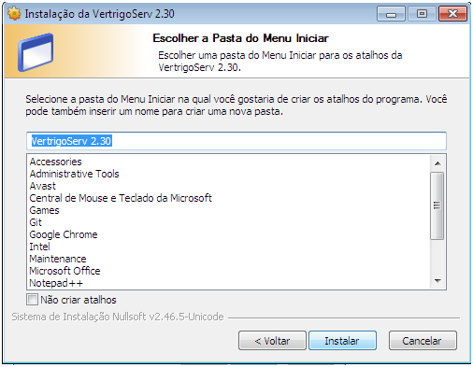

Figura 6: Clique em “Instalar”

**1.2 Execução:**

Concluída a instalação, você precisa executar o vertrigo. Siga o caminho para encontrar o programa instalado: Menu Iniciar (ou bandeirinha do Windows) >> Todos os Programas >> VertrigoServ >> VertrigoServ.

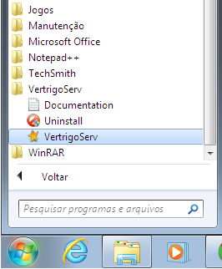

Figura 7: Clique em VertrigoServ

Quando você clicar no arquivo, a seguinte tela aparecerá e você deve clicar em “Hide this window and start server”.

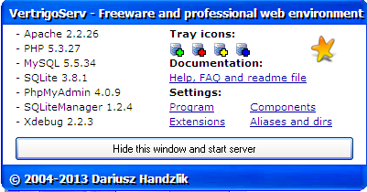

Figura 8: Execute o servidor

**OBS: O Passo 1.2 deve ser executado cada vez que o computador for reinicializado.**

1. **Baixar os arquivos**

Baixe os arquivos de instalação do jogo no seguinte link: <https://github.com/andrezaraquel/jogobd>

Em seguida, renomeie a pasta baixada para **jogobd**. Copie a pasta jogobd para o seguinte caminho: C:\Program Files\VertrigoServ\www

1. **Instalando o Banco de Dados**

Com o vertrigo executando (Passo 1) podemos instalar o banco de dados. Para isso é necessário abrir seu navegador e digitar na barra de endereço o seguinte link: **localhost/phpmyadmin**. Feito isso, a seguinte tela aparecerá e você deve fornecer as seguintes informações: utilizador = **root** e palavra-passe = **vertrigo.**

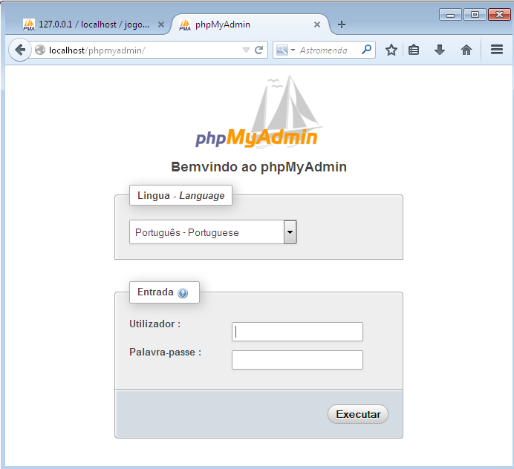

Figura 9: Tela inicial do phpMyAdmin

Na tela seguinte você deve inserir o nome do seu banco de dados. Para isso clique em **Base de Dados**(Destacado na figura abaixo). No campo em brancoinsira **jogobd** (fique atento para colocar todas as letras minúsculas e sem espaço antes ou depois do nome). Em **agrupamento** você deve escolher **utf8_unicode_ci**. Em seguida clique no botão **Criar**. Veja a figura:

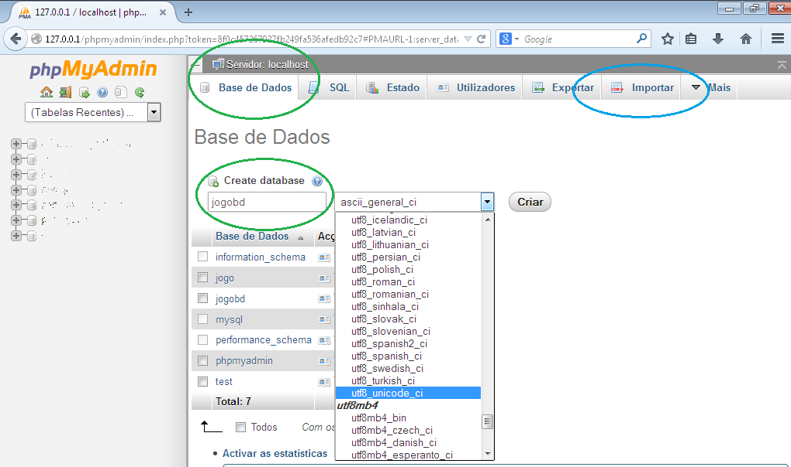

Figura 10: Criando banco de dados

Depois que seu banco de dados estiver criado, selecione-o e clique em **importar** (destacado de azul na imagem acima). Selecione o arquivo jogobd.sql localizado na pasta baixada (Ex.: C:\Program Files\VertrigoServ\www/jogobd/bkp_tabelas_jogo/jogobd.sql) e clique em executar. Ver imagem abaixo:

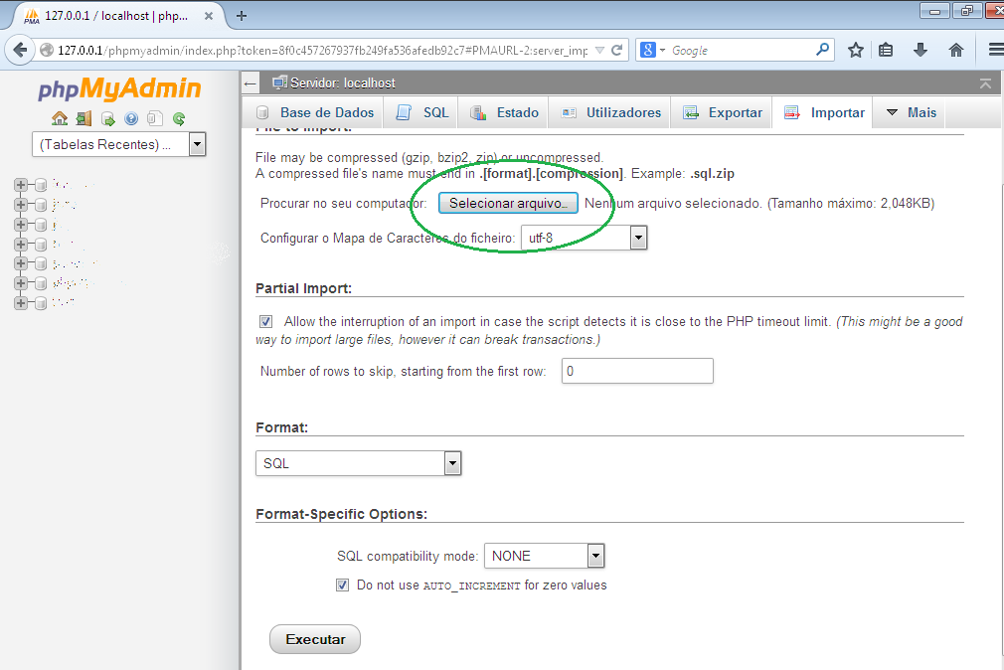

Figura 11: Importando o arquivo sql

1. **Finalmente!!**

Pronto! O jogo está instalado em seu computador. Agora você pode se divertir! Digite a seguinte url na barra de tarefas de seu navegador: **localhost/jogobd**

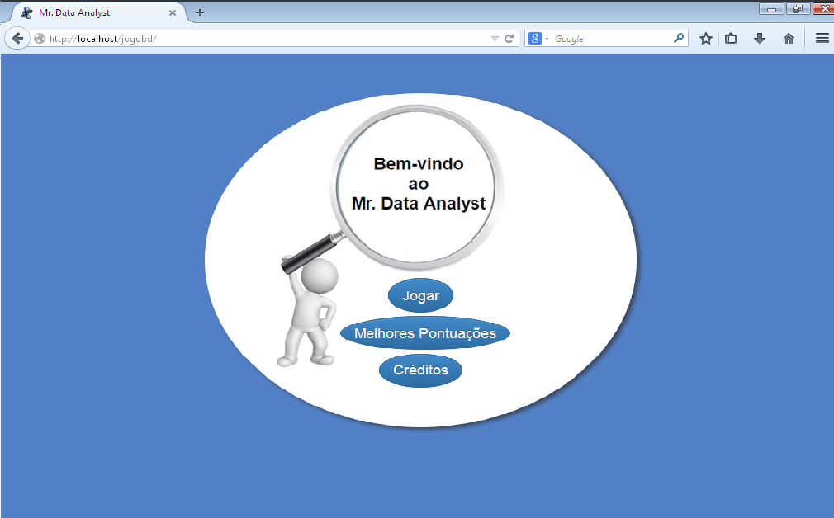

Figura 12: Jogo Instalado

**Bom Jogo e bom aprendizado!!**